Plan d’action
à l’Égard des personnes handicapÉes

  - CIUSSS du Centre-Ouest-de-l’Île-de-Montréal
  - Plan d’action triennal 2019-2022

Adopté par le Conseil d’administration le 14 février 2019

Le présent plan d’action sera disponible en téléchargement sur notre nouveau site Web sur la page : https://www.ciussscentreouest.ca/a-propos-du-ciusss/notre-ciusss/

Pour obtenir ce document dans un autre format, vous pouvez nous appeler au 514-488-5552.

Une publication de :

Centre intégré universitaire de santé et services sociaux
du Centre-Ouest-de-l’île-de-Montréal

3755 de la Côte Sainte-Catherine Montréal, H1T 1E2
Téléphone : 514-340-8222

Site Web :
https://www.ciussscentreouest.ca

Diffusion

Ce document est disponible en version électronique à l’adresse :
https://www.ciussscentreouest.ca/a-propos-du-ciusss/notre-ciusss/

Ce document peut être reproduit ou téléchargé pour une utilisation personnelle ou publique à des fins non commerciales, à la condition d’en mentionner la source.
© Centre intégré de santé et de services sociaux centre ouest de l’ile de Montréal, 2017 Dépôt légal – 2019

Bibliothèque et Archives nationales du Québec Adopté par le Conseil d’administration
le 14 février 2019

Table des matières
Liste des abréviations 4
Introduction 5
Le cadre légal 5
Portrait de l’organisation 6
La vocation suprarégionale 6
Mission 7
Valeurs 7
Coordonnateur des services aux personnes handicappées 10
Membres du comité de travail du plan d’action 2019-2022 10
Bilan 2017-2019 11
Identification des réalisations 2017-2019 11
Plan d’action 2019-2022 21
Immeubles et espaces extérieurs 21
Communications 25
Soins, programmes et services 28
Approvisionnement accessible 28
Connaissance des besoins des personnes handicapées 31
Relations et collaborations avec les partenaires et les usagers 32
Emploi 34
Annexe 1 37
Annexe 2 38
Annexe 3 39
Annexe 4 40

Liste des abréviations
- CIUSSS COMTL : CIUSSS du Centre-Ouest-de-l’Île-de-Montréal
- Direction DI-TSA-DP : Direction des programmes en déficience intellectuelle, trouble du spectre de l’autisme et déficience physique
- Direction SAPA : Direction du programme de soutien à l’autonomie des personnes âgées
- DL : Direction de la logistique
- DPJ : Direction des programmes jeunesse
- DPSMD : Direction des Programmes santé mentale et dépendance
- DRH CAJ - communication : Direction des ressources humaines, communications et affaires juridiques - volet communication
- DRH CAJ - dotation : Direction des ressources humaines, communications et affaires juridiques - volet dotation
- DRH CAJ - RH : Direction des ressources humaines, communications et affaires juridiques - volet ressources humaines
- DRH CAJ - SST : Direction des ressources humaines, communications et affaires juridiques - volet santé sécurité au travail
- DSI : Direction des services infirmiers
- DSM : Direction des services multidisciplinaires
- DSP : Direction des services professionnels
- DST : Direction des services techniques
- DQEPE : Direction qualité évaluation performance éthique
- MSSS : Ministère de la santé et des services sociaux
- SQPH : Semaine québécoise des personnes handicapées

Introduction

Dans un souci de favoriser la participation sociale et de réduire les obstacles à l’intégration sociale des personnes vivant avec une déficience, le Centre intégré de santé et de services sociaux du Centre-ouest-de-l’île-de-Montréal (CIUSSS COMTL) s’est engagé dans une démarche afin d’identifier les principaux obstacles à l’intégration ainsi que les divers moyens à mettre en place pour les surmonter. Cette démarche s’inscrit dans le cadre de la Loi assurant l’exercice des droits des personnes handicapées en vue de leur intégration scolaire, professionnelle et sociale et est supportée par l’Office des personnes handicapées du Québec (OPHQ). Pour réaliser ce Plan d’action à l’égard des personnes handicapées (PAPH), le CIUSSS COMTL a formé un groupe de travail composé de membres de plusieurs directions, du représentant du comité des usagers ainsi que de Déphy Montréal (Regroupement des organismes de promotion de Montréal)

Le premier plan d’action à l’égard des personnes handicapées du CIUSSS du Centre-Ouest-de-l’Île-de-Montréal a été adopté par le conseil d’administration de l’établissement le 15 juin 2017. Ce document présente le bilan 2017-2019 et le plan d’action produit pour les trois prochaines années adopté le 14 février 2019.

Le cadre légal
La Loi assurant l’exercice des droits des personnes handicapées en vue de leur intégration scolaire, professionnelle et sociale (L.R.Q., E-20.1) préconise une approche de responsabilisation. Elle se traduit notamment par de nouvelles responsabilités données à plusieurs acteurs gouvernementaux dans le but de favoriser, dans leur secteur d’activité respectif, l’intégration des personnes handicapées. Il en est ainsi de l’article 61.1 de la loi qui prévoit que les ministères et la majorité des organismes publics adoptent et rendent public annuellement un plan d’action visant l’accessibilité et l’adaptation de leurs services aux personnes handicapées :

« Chaque ministère et organisme public qui emploie au moins 50 personnes ainsi que chaque municipalité locale qui compte au moins 15 000 habitants adopte, au plus tard le 17 décembre 2005, un plan d’action identifiant les obstacles à l’intégration des personnes handicapées dans le secteur d’activité relevant de ses attributions, et décrivant les mesures prises au cours de l’année qui se termine et les mesures envisagées pour l’année qui débute dans le but de réduire les obstacles à l’intégration des personnes handicapées dans ce secteur d’activité. Ce plan comporte en outre tout autre élément déterminé par le gouvernement sur recommandation du ministre. Il doit être produit et rendu public annuellement. »

L’emploi de l’expression « secteur d’activité » traduit bien la préoccupation du législateur de voir ce plan viser l’ensemble des activités. Ce plan d’action doit être élaboré sous l’angle des activités qui sont relatives à l’accomplissement de la mission. La loi définit une personne handicapée comme «toute personne ayant une déficience entraînant une incapacité significative et persistante et qui est sujette à rencontrer des obstacles dans l’accomplissement d’activités courantes». Les concepts de déficience et d’incapacité réfèrent à des réalités propres au corps et à l’esprit d’une personne. Selon la classification du Réseau international sur le processus de production du handicap, celles-ci peuvent être liées, entre autres, à l’audition, à la vision, au langage, aux activités motrices, aux activités intellectuelles, à la santé mentale ou aux comportements.

Portrait de l’organisation
Le CIUSSS CENTRE OUEST (CIUSSS COMTL) a été constitué en avril 2015, dans la foulée de la Loi modifiant l’organisation et la gouvernance du réseau de la santé et des services sociaux notamment par l’abolition des agences régionales.

Le CIUSSS COMTL est issu de la fusion et de l’intégration de plusieurs établissements dont des centres hospitaliers affiliés universitaires, institut universitaire à mission sociale et gériatrique, maisons de naissance, centres soins de longue durée, CLSC, centres de réadaptation et plusieurs proches collaborateurs dans la communauté. Il compte plus de 11000 employés.

La vocation suprarégionale
À l’heure actuelle, le CIUSSS COMTL remplit un certain nombre de mandats suprarégionaux déjà reconnus par le ministère de la Santé et des Services sociaux avant l’application de la restructuration du système de la santé en avril 2015: oncologie, grossesses à risque élevé, néonatologie, urologie, gynéco-oncologie, chirurgie cardiaque, chirurgie cervicofaciale due à un cancer, chirurgie hépatobiliaire, chirurgie colorectale, infectiologie (tuberculose) et l’accueil de réfugiés (services non ultras spécialisés, mais suprarégionaux). De plus, le CIUSSS du Centre-Ouest-de-l’Île-de-Montréal a pour mission et pour mandat suprarégionaux de répondre aux besoins de certains bénéficiaires de soins de santé. Par exemple, compte tenu de son statut officiel de réseau bilingue, le CIUSSS COMTL veille à ce que les exigences linguistiques des anglophones soient satisfaites. Il soutient également la pratique de certaines traditions religieuses dans les installations où elles sont intrinsèques à l’histoire et aux valeurs de l’établissement (ex.: traditions presbytériennes au Centre d’hébergement St-Andrew et traditions juives à l’Hôpital général juif).

Liste des établissements fusionnés et regroupés du CIUSSS COMTL

- Centre de santé et de services sociaux Cavendish
- Centre de santé et de services sociaux de la Montagne
- Hôpital général juif
- Centre Miriam
- CHSLD juif de Montréal
- Hôpital Mont Sinai
- Corporation du centre hospitalier gériatrique Maimonides
- Centre de réadaptation Lethbridge-Layton-Mackay
L’organigramme du CIUSSS COMTL se retrouve à l’annexe 1.

Mission

1. Fournir un continuum de soins de santé et de services sociaux de qualité supérieure dans tout notre réseau d’établissements

Au sein de notre réseau d’établissements, nous fournissons un continuum de soins sécuritaires, incluant des soins et services spécialisés et surspécialisés, de réadaptation, de longue durée ainsi que des services de santé et des services sociaux communautaires et de première ligne. La qualité des soins et services repose sur une collaboration et un partenariat respectueux entre les usagers, les professionnels de la santé et des services sociaux, le personnel de soutien et la direction.

2. Fournir avec compassion des soins et services centrés sur l’usager et créer une expérience patient-usager exceptionnelle

Nous visons à satisfaire les besoins individuels de tous nos usagers en fonction de leur langue, leur origine, leur sexe, leur âge, leur orientation sexuelle, leur milieu socioéconomique et leur religion*, et ce, dans la mesure du possible.

*Plusieurs établissements de soins de santé au sein du CIUSSS du Centre-Ouest-de-’ l’Île-de-Montréal, fondés par la communauté anglo-catholique, la communauté anglo-protestante et la communauté juive demeurent engagés à fournir un milieu et des services environnement respectueux des besoins culturels et religieux de la communauté fondatrice.

3. Établir et promouvoir un leadership et l’excellence dans l’enseignement en sciences de la santé et en sciences sociales

4. Faire avancer les connaissances et les pratiques dans le domaine des sciences de la santé et des sciences sociales grâce à la recherche et l’innovation

Valeurs

1. Des soins et des services de qualité supérieure

Nous visons l’excellence et nous sommes engagés à fournir la meilleure qualité de soins à tous — des soins et services sécuritaires, fondés sur des données probantes et respectueux des meilleures pratiques en matière d’éthique, de médecine et de services sociaux.

Nous nous engageons à fournir l’accès à un continuum de services à nos usagers.

2. Compassion, dignité et respect

Dans la prestation de soins et de services de qualité, nous respectons toutes les personnes, nous les considérons comme uniques et nous les traitons avec dignité et compassion tout en respectant leur intimité et en protégeant la confidentialité de leurs renseignements personnels.

Notre but est de fournir aux usagers une expérience exceptionnelle.

3. Sécurité

Nous nous engageons à fournir des soins et des services dans un environnement sécuritaire. La sécurité est une responsabilité qui incombe à tous, en tout temps, au CIUSSS du Centre-Ouest-de-l’Île-de-Montréal.

4. Travail d’équipe

La prestation des soins de santé et de services sociaux étant extrêmement complexe, nous reconnaissons les contributions importantes de chaque membre de notre personnel et de nos partenaires. Notre travail d’équipe se caractérise par : 1) une conscience partagée, 2) des objectifs communs et 3) l’exécution des tâches de façon imputable et soutenue. En tant qu’équipe, nous nous soutenons en partageant connaissances et expertises dans l’objectif ultime de fournir des soins et services de qualité supérieure.

5. Connaissances et innovation

Nous recherchons l’excellence en enseignement et en recherche, et nous attachons une grande valeur à leur rôle visant à fournir la meilleure qualité de soins et de services aux usagers.

Nous encourageons la créativité et l’esprit d’initiative de notre personnel afin de cerner et de mettre en oeuvre des façons novatrices d’améliorer les soins et les services offerts par notre réseau.

Coordonnateur des services aux personnes handicappées

Conformément à l'article 61.4 de la Loi, le CIUSSS du Centre-Ouest-de-l’Île-de-Montréal a nommé un coordonnateur des services aux personnes handicapées.

Geneviève Chabot, directrice adjointe à la réadaptation
Tél. : 514-488-5552 poste 1302
Courriel : genevièvechabot01@ssss.gouv.qc.ca

Responsable du plan d’action

Colette Béchard, conseillère à la direction de la réadaptation
Tél. : (514) 488-5552 poste 4104
Courriel : cbechard@ssss.gouv.qc.ca

Membres du comité de travail du plan d’action 2019-2022

Direction | Nom | Titre
DRHCAJ – RH | Maria Monaco | Chef d’équipe - Recrutement
DRHCAJ – RH | Beverly Kravitz | Directeur ressources humaines communications affaires juridiques sécurité globale
DRHCAJ - Communications | Stephanie Malley | Chef des communications
DQEPE | Nathalie Trastour | Chef de service
Commissariat aux plaintes et à la qualité des services | Rosemary Steinberg  Jean-Philippe Payment | Commissaire aux plaintes
DST | Yael Harroche | Chef de service - Planification
D Readaptation | Geneviève Chabot | Directrice adjointe
D Readaptation | Colette Béchard | Conseillère à la direction
Logistique | À déterminer
DSM | À déterminer
Technologie de l’information | À déterminer.  Sur invitation
Sécurité - PMU | À déterminer  Sur invitation
Comité central des usagers | Lucio D’intino | Président
Déphy Montréal | Anne Pelletier | Directrice générale

Bilan 2017-2019

Identification des réalisations 2017-2019

Accessibilité environnement physique - Bâtiments
Obstacle identifié | Mesures | Responsable | Échéancier | Indicateurs de résultats | Bilan 2017-2019
Accès physique des lieux communs aux usagers | Rénovations de salles de toilette, de porte d’accès extérieur,  Identifier les modifications à apporter concernant la signalisation des sorties | Direction des Services Techniques | 2019 | Nombre de toilettes rénovées et accessible à HGJ  Modèle accessible retenu pour signalisation | Inventaire fait à l’hôpital Général Juif  (à l’exception du Pavillon K) pour la conformité ou non des toilettes publiques: 17 toilettes maintenant conformes  Voir tableau en annexe 2  Choix effectué pour la standardisation de la signalisation qui sert aux modifications et futurs projets

Obstacle identifié | Mesures | Responsable | Échéancier | Indicateurs de résultats | Bilan 2017-2019
Lieux où des travaux sont exécutés ne sont pas sécurisés et balisés | Sensibilisation du personnel  et  Respect des mesures de sécurité pour les personnes vivant avec handicap lors de chantier | Direction des Services Techniques  Service de réadaptation transfert d’information | 2018 | Chantiers qui sont identifiés comme non conforme  Information concernant le balisage sécuritaire des chantiers pour assurer une sécurité et accessibilité optimales pour tous. | Sensibilisation effectuée en rencontre avec contracteurs concernant l’accessibilité et les particularités des clientèles desservies  Chantiers : MAB, CRCL  Balisage sécuritaire amélioré dans le cadre des activités de PCI à l’HGJ. Balises sécuritaires au MAB et CRCL

Obstacle identifié | Mesures | Responsable | Échéancier | Indicateurs de résultats | Bilan 2017-2019
Méconnaissance des besoins et caractéristiques de la clientèle visée dans certains projets de construction. | Assurer que projets de construction répondent aux besoins de la clientèle desservie dans les lieux physiques visés | Direction des services techniques et de la logistique | 2017-18 | Nombre de demandes de consultations à un groupe d’experts (comité accessibilité) concernant l’accessibilité universelle des différents projets de construction et d’amélioration des espaces. | Formation a été planifiée et réalisée en janvier 2019  sur l’accessibilité universelle par la firme «Société Logique».  19 employés de l’équipe des services techniques ont été formés  Voir annexe 3 exemple certificat
Accès des ascenseurs | Ascenseurs avec synthétiseur vocal, signaux sonores, caractères en braille | Direction des services techniques et de la logistique | 2018 | Nombre d’ascenseurs avec multimodes d’accès des commandes | Taux de 97% des ascenseurs sont accessibles à l’Hôpital général juif.

Logistique - Approvisionnement
Obstacle identifié | Mesures | Responsable | Échéancier | Indicateurs de résultats | Bilan 2017-2019
Biens et services ne sont pas tous accessibles pour le personnel ou la clientèle | Sensibilisation du personnel concerné et des fournisseurs  Formaliser la prise en compte de l’accessibilité lors d’achat ou location de biens et services | Logistique | 2019 | Conformité des documents d’appel d’offre/soumission en matière d’accessibilité  (processus d’achat et location)  Politique d’approvisionnement à jour | Présentation aux directeurs du CIUSSS le 7 janvier 2019  de la mise à jour de la Politique sur l’approvisionnement et sur les mesures prises concernant les demandes de soumissions: les fournisseurs doivent dorénavant tenir compte que leurs soumissions tiennent compte des règles d’accessibilité telle que la loi le prescrit

Communication et Accès à l’information
Obstacle identifié | Mesures | Responsable | Échéancier | Indicateurs de résultats | Bilan 2017-2019
Les employés de l’équipe des communications ne sont pas tous formés pour l’accessibilité Web. | Formation | Direction de la communication | 2017 | Nombre de personnes formées | - Toute l’équipe des communications a maintenant reçu une formation sur l’accessibilité.  - On a acheté un outil de suivi de l’accessibilité (Adobe Accessibility Tracker) qui nous permet de valider si un document est accessible ou non.  - Le texte ALT est maintenant utilisé sur les plateformes de médias sociaux et dans tous les courriels de masse qui contiennent des images  - Un document d’une page sur l’accessibilité en cours de finalisation pour aider à éduquer le personnel sur la façon de créer des documents accessibles.  Voir annexe 4 preuve de formation

Obstacle identifié | Mesures | Responsable | Échéancier | Indicateurs de résultats | Bilan 2017-2019
Offrir l’information dans un format accessible | Formation de l’équipe des communications sur l’accessibilité de la communication écrite et informatique | Services des communications | 2017 | Nouvelle procédure de production des communiqués du CIUSSS. Accessibilité des communications et du site Web  Nombre de productions écrites et accessibles | Site web 100% accessible  Un employé est «Captain of accessibility»

Domaine social
Obstacle identifié | Mesures | Responsable | Échéancier | Indicateurs de résultats | Bilan 2017-2019
Sensibilisation du personnel | Activités de sensibilisation pendant les semaines thématiques des personnes vivant avec handicap | Direction  de la réadaptation | En continu | Nombre d’activités de sensibilisation, de personnes ayant participés et de milieux de travail visités (nb d’installations) | Exemple : Tenue de plusieurs activités (HGJ et MAB Mackay) dans le cadre de la semaine de la canne blanche  Directrice adjointe en Réadaptation, aussi coordonnatrice du PAPH, fait de la sensibilisation en continu auprès des gestionnaires de différentes directions.  Collaboration de la Direction de la Réadaptation avec l’organisme Déphy Mtl pour l’organisation d’une journée d’information dédiée au personnel des 5 CIUSSS montréalais. Cette journée a eu lieu le 7 novembre 2018.  Le 19 novembre 2018: «Bâtir une collaboration à travers le Réseau / Building a collaborative network». Rassemblement d’organismes communautaires et d’organisations publiques investis dans le bien-être de la clientèle ayant des troubles neurologiques dans le but d’améliorer les services et le soutien offerts.

Accès à l’emploi
Obstacle  identifié | Mesures | Responsable | Échéancier | Indicateurs de  résultats | Bilan 2017-2019
Adapter nos outils de sélection aux personnes handicapées qui en font la demande | Accès à l’emploi | DRH  Services Dotation et Cadres | 2017-2018 | Nombre de demandes reçues et acceptées | Demandes reçues et solutions offertes pour adaptation en dotation  Ex,: Clientèle avec déficit d’attention; modification du temps imparti pour faire les tests  Direction de la réadaptation: une personne sourde a pu accéder à un poste de cadre intermédiaire au site MAB

Accès aux services
Obstacle identifié | Mesures | Responsable | Échéancier | Indicateurs de résultats | Bilan 2017-2019
Accès aux réceptionnistes à l’accueil des installations | Téléscripteur ou logiciel de communication pour appels téléphoniques et sensibilisation des réceptionnistes | Dir. Services informatiques  Direction  de la Réadaptation | 2017 | Nombre de postes adaptés avec TTY  Nombre de personnes formées pour l’accueil des personnes vivant avec un handicap | L’appareil TTY n’est plus le moyen à privilégier. Le personnel du MAB Mackay a déjà reçu une formation pour utiliser ce type d’appareil. Non reconduit depuis 2016.  Les personnes sourdes gestuelles utilisent maintenant les services «video relay system: VRS» de Bell Canada. Une formation a été dispensée à l’ensemble du personnel du Guichet d’accès DI-TSA-DP, des programmes 22-64 ans et 65 ans + (total de 55 personnes)

Les statistiques internes colligées au bureau du Commissaire local aux plaintes ne contiennent pas directement la notion de handicap. Aussi, les informations suivantes sont produites à partir d’un rapport SIGPAQS en isolant certains paramètres.

Ces informations concernent les centre de réadaptation dont la mission est de desservir la clientèle ayant un handicap (MAB-Mackay, Constance-Lethbridge et Miriam). Pour ce qui est des autres sites, nous n’avons pu extraire que deux dossiers qui contiennent les notions ciblées.

Ce rapport contient donc les statistiques brutes suivantes:

 | Plaintes médicales | Plaintes non-médicales | Assistances | Interventions
Total | 1 | 17 | 36 | 2

Notons que pour le comité 2019-2022, la présence de gestionnaires provenant Direction Qualité Évaluation Performance Éthique (DQEPE) et ainsi que la commissaire aux plaintes pourront favoriser une meilleure idientification des actions à prendre à partir d’événements identifiés plus précisement pour l’amélioration de l’accès des personnes handicapées.

Dans la même période, l’établissement a mis en place plusieurs mesures d’accommodement pour permettre aux personnes handicapées d’avoir accès, en toute égalité, aux documents et aux services offerts au public.

plan d’action 2019-2022
Les 4 grandes thématiques dans lesquelles s’inscrivent les objectifs et les mesures du présent plan d’action sont les suivantes :
- Immeubles et espaces extérieurs
- Communications
- Soins, programmes et services
- Emploi

Immeubles et espaces extérieurs
Objectifs généraux :
- Améliorer l’accessibilité aux installations de l’établissement.
- Assurer la sécurité des personnes handicapées dans les situations d’urgence.
Principaux obstacles identifiés :
- Les immeubles construits avant 1976 ne sont pas toujours accessibles aux personnes handicapées.
- Les plans de mesures d’urgences ne contiennent pas d’actions spécifiques pour assurer la sécurité des personnes handicapées.

OBJECTIFS | MESURES  (moyens ou actions) | INDICATEUR DE RÉSULTATS | ÉCHÉANCIER | DIRECTION RESPONSABLE | RELATION AVEC LE PLAN PRÉCÉDENT
Améliorer l’accès aux toilettes  Attention particulière pour les GMF | Recensement - Rénovation / construction de salles de toilettes accessibles | Nombre de toilettes nouvellement rénovées accessibles  Signalisation accessible pour indiquer la présence de salle de toilette | 2022  Bilan annuel | Direction des services techniques | Continuité
Améliorer l’accès aux installations  Attention particulière pour les GMF | Recensement - Rénovation / construction de rampes et de portes accessibles | Nombre de portes rénovées accessibles | 2022  Bilan annuel | Direction des services techniques | Continuité

OBJECTIFS | MESURES  (moyens ou actions) | INDICATEUR DE RÉSULTATS | ÉCHÉANCIER | DIRECTION RESPONSABLE | RELATION AVEC LE PLAN PRÉCÉDENT
Augmenter le nombre d’espace de stationnement pour PH  (place réservée requise si plus de 25 places disponibles) | Recensement dans tous les sites (CIUSSS COMTL propriétaire ou non)  Aménager / désigner des espaces réservés | Nombre d’espaces de stationnement nouvellement disponibles aux PH par site | 2022 | Direction des services techniques | Nouveau
Améliorer l’accès aux centres de tests et prélèvements ainsi qu’aux bureaux de professionnels et médicaux  Lieux physiques et équipement | Inventaire des lieux les plus accessibles | Répertoire des lieux les plus accessibles  Priorisation / diffusion de ces lieux afin d’offrir à toute la population du CIUSSS COMTL une gamme de services essentiels  Attention particulière pour les communications et diffusion aux GMF | 2021 | Direction des services techniques  Direction des services multidisciplinaires | Nouveau

OBJECTIFS | MESURES  (moyens ou actions) | INDICATEUR DE RÉSULTATS | ÉCHÉANCIER | DIRECTION RESPONSABLE | RELATION AVEC LE PLAN PRÉCÉDENT
Améliorer l’accès aux ascenseurs avec synthétiseur vocal, signaux sonores, caractères en braille | Recensement des ascenseurs des sites autres que l’HGJ. | Nombre d’ascenseurs avec multimodes d’accès des commandes | 2020 | Direction des services techniques | Nouveau
Améliorer la signalisation du PMU pour les employés handicapés | Déterminer et implanter une technologie à utiliser auprès de PH DA-DV pour aviser d’un événement d’urgence | Technologie répertoriée,  Projet pilote,  Solution implantée | 2020 | Direction des services techniques  Technologie de l’information | Nouveau

Communications
Objectifs généraux :
- Permettre aux personnes handicapées d’utiliser le site Web de l’établissement.
- Permettre aux employés handicapés d’utiliser l’intranet de l’établissement
- Permettre aux personnes handicapées d’avoir accès aux documents produits par l’établissement.
Principaux obstacles identifiés :
- Le site Web existant présente des obstacles à l’accessibilité.
- Les documents existants ne sont pas tous accessibles aux personnes handicapées.

OBJECTIFS | MESURES  (moyens ou actions) | INDICATEUR DE RÉSULTATS | ÉCHÉANCIER | DIRECTION RESPONSABLE | RELATION AVEC LE PLAN PRÉCÉDENT
Améliorer l’accès aux informations transmises dans les salles d’attente de 1ere ligne (CLSC) | Implanter les appels vocaux (en plus des numéros affichés) dans les salles d’attente de CLSC | Nombre de salle d’attente avec appels vocaux implantés | 2020 | DRH CAJ - communication | Nouveau
Améliorer la communication avec le personnel à l’accueil des installations | Formation sur le fonctionnement des services «video relay system: VRS» de Bell Canada pour la clientèle sourde gestuelle  (ASL-LSQ). | Nombre de personnes formées pour l’accueil de la clientèle ciblée | 2020 | Dir. de la  Réadaptation | Continuité

OBJECTIFS | MESURES  (moyens ou actions) | INDICATEUR DE RÉSULTATS | ÉCHÉANCIER | DIRECTION RESPONSABLE | RELATION AVEC LE PLAN PRÉCÉDENT
Améliorer l’accessibilité des documents ciblés au tableau de qualité produit  par notre CIUSSS  COMTL | Consultations + Convenir des documents priorisés  Les rendre disponible en braille, en enregistrement audio ou tout autre format approprié. | Priorisation établie disponible  Nombre de documents adaptés | 2021 | DRH CAJ - communication | Nouveau
Améliorer accessibilité du site WEB CIUSSS COMTL | Ajout de capsule en langue des signes American Sign Language (ASL) et en Langue des signes québécoise (LSQ) et de messages écrits pour les vidéos sur le Web / écrans d’information | Nombre de vidéos avec moyens de communication universelle | 2022 | DRH CAJ - communication | Nouveau
Améliorer l’accessibilité des documents destinés aux usagers | Ajuster le niveau de langage du contenu des messages (littéracie 5e année) | Nombre de documents adaptés | 2022 | DRH CAJ - communication | Nouveau

Soins, programmes et services

Approvisionnement accessible
Objectifs généraux :
Permettre aux personnes handicapées d’utiliser ou d’avoir accès aux biens et services de l’établissement.
Principaux obstacles identifiés :
Les équipements adaptés aux besoins des personnes handicapées ne sont pas toujours disponibles ou en nombre suffisant.

OBJECTIFS | MESURES  (moyens ou actions) | INDICATEUR DE RÉSULTATS | ÉCHÉANCIER | DIRECTION RESPONSABLE | RELATION AVEC LE PLAN PRÉCÉDENT
Sensibiliser les personnes impliquées dans le processus d’achat / location de biens et services | Offrir une formation aux personnes concernées sur les concepts sur l’approvisionnement accessible /  Rappel en réunion d’équipe des besoins des PH pour utilisation des biens et services  S’abonner au cyber-bulletin de l’OPHQ sur l’approvisionnement accessible et le diffuser auprès de toutes les personnes concernées | Nombre de personnes formées  Compte-rendu de réunion avec informations transmises  Abonnement-diffusion d’information | 2022 | Logistique | Nouveau

OBJECTIFS | MESURES  (moyens ou actions) | INDICATEUR DE RÉSULTATS | ÉCHÉANCIER | DIRECTION RESPONSABLE | RELATION AVEC LE PLAN PRÉCÉDENT
Assurer l’implantation de la Politique sur l’approvision-nement concernant l’accessibilité des biens et services | Respecter la Politique lors d’achat et location de biens et services | Nouveaux achats et location qui sont accessibles et adaptés | 2022 | Logistique | Nouveau
S’assurer d’un nombre suffisant de biens et d’équipements accessibles et adaptés | Consultation de plaintes / commentaires/  suggestions | Répertoire des lieux où les équipements et services sont accessibles | 2022 | Logistique  DSM  DST | Nouveau

Connaissance des besoins des personnes handicapées
Objectifs généraux :
- Permettre aux personnes handicapées d’avoir accès à tous les programmes, soins et services offerts par l’établissement.
- Mettre en valeur le potentiel des personnes handicapées.
- Favoriser la participation sociale et citoyenne des personnes handicapées.
Principaux obstacles identifiés :
- Les intervenants ne connaissent pas les besoins des personnes avant la dispensation des soins ou des services.
- Le personnel de l’établissement ne connaît pas le potentiel et les besoins des personnes handicapées.
- Les personnes handicapées sont victimes de préjugés et de discrimination.

OBJECTIFS | MESURES  (moyens ou actions) | INDICATEUR DE RÉSULTATS | ÉCHÉANCIER | DIRECTION RESPONSABLE | RELATION AVEC LE PLAN PRÉCÉDENT
Améliorer la connaissance générale envers les personnes vivant avec une déficience | Activités de sensibilisation pour le personnel et auprès de partenaires  (ex. : pendant les semaines thématiques des personnes vivant avec handicap) | Nombre d’activités de sensibilisation, de personnes ayant participé et de milieux de travail visités  (nb de sites) | 2022  Bilan annuel | Direction de la réadaptation | Continuité

Relations et collaborations avec les partenaires et les usagers
Objectifs généraux :
- Favoriser les collaborations avec les organismes communautaires qui œuvrent auprès des personnes handicapées.
- Favoriser l’implication des usagers et de leur famille dans le développement des nouveaux programmes et services.
Principaux obstacles identifiés :
- Les personnes handicapées hésitent à porter plainte ou à dénoncer les obstacles qu’elles rencontrent dans le réseau de la santé auprès des intervenants du Réseau, elles préfèrent se rapporter aux organismes communautaires qui les représentent.
- Les personnes handicapées et leur famille sont peu impliquées dans les consultations visant à développer des nouveaux programmes et services.
- Le personnel de l’établissement ne connaît pas les services offerts par les organismes communautaires qui œuvrent auprès des personnes handicapées et de leur famille.

OBJECTIFS | MESURES  (moyens ou actions) | INDICATEUR DE RÉSULTATS | ÉCHÉANCIER | DIRECTION RESPONSABLE | RELATION AVEC LE PLAN PRÉCÉDENT
Améliorer la consultation et l’implication des usagers et familles dans la conception et l’amélioration de la qualité des services offerts | Identifier des patients partenaires afin qu’ils s’intègrent dans divers comités du CIUSSS COMTL | Nombre de patient partenaires nommés  Comités où ils sont impliqués /participants aux travaux | 2022  Bilan annuel | DQEPE | Nouveau

OBJECTIFS | MESURES  (moyens ou actions) | INDICATEUR DE RÉSULTATS | ÉCHÉANCIER | DIRECTION RESPONSABLE | RELATION AVEC LE PLAN PRÉCÉDENT
Améliorer la consultation et l’implication des organismes communautaires et partenaires externes | Invitation aux groupes de travail et comités  Ententes formelles et informelles avec partenaires des personnes vivant avec une déficience | Nombre de partenaires participants  Nombre d’ententes | 2022 | DQEPE | Nouveau

Emploi
Objectifs généraux :
- Mettre en valeur le potentiel des personnes handicapées en termes d’emploi.
- Augmenter le nombre de personnes handicapées embauchées dans l’établissement.
Principaux obstacles identifiés :
- Le potentiel des personnes handicapées est méconnu du personnel de l’établissement.
- Le processus d’embauche actuel est mal adapté aux besoins des personnes handicapées.
- Les mesures d’intégration et de maintien en emploi des personnes handicapées sont insuffisantes.

OBJECTIFS | MESURES  (moyens ou actions) | INDICATEUR DE RÉSULTATS | ÉCHÉANCIER | DIRECTION RESPONSABLE | RELATION AVEC LE PLAN PRÉCÉDENT
Sensibiliser les personnes concernées par le processus d’embauche | Formation sur l’employabilité par Action main d’œuvre Inc.  (Centre de recherche pour les personnes en situation de handicap) | Nombre de personnes formées de la DRH | 2020 | DRH CAJ – dotation  Collaboration d’une personne ressource des programmes de réadaptation/intégration au travail | Nouveau
Améliorer l’accès à l’emploi | Effectuer la priorisation des documents à rendre accessible aux PH  Adapter les outils de sélection aux personnes handicapées qui en font la demande | Nombre de demandes reçues et acceptées / refusées  Nombre de documents adaptés | 2022  Bilan annuel | DRH CAJ – dotation | Continuité

OBJECTIFS | MESURES  (moyens ou actions) | INDICATEUR DE RÉSULTATS | ÉCHÉANCIER | DIRECTION RESPONSABLE | RELATION AVEC LE PLAN PRÉCÉDENT
Augmenter le nombre d’employés vivant avec une déficience | Information diffusée aux cadres sur le potentiel des PH  Participation du Service d’aide à l’emploi | Recensement et ratio de personnes handicapées en emploi au sein du CIUSSS COMTL | 2022 | DRH CAJ - dotation | Nouveau

Annexe 1

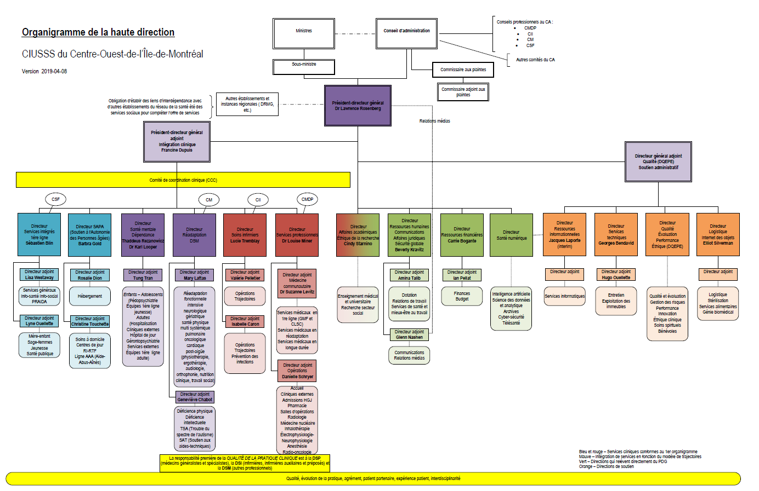

Annexe 2
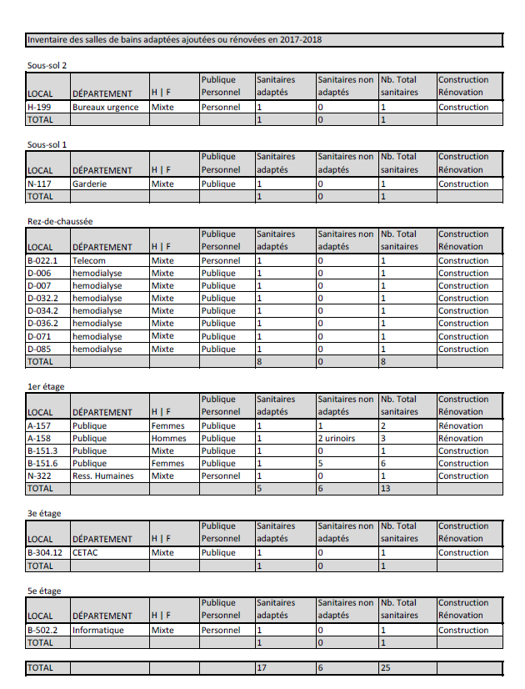

Annexe 3
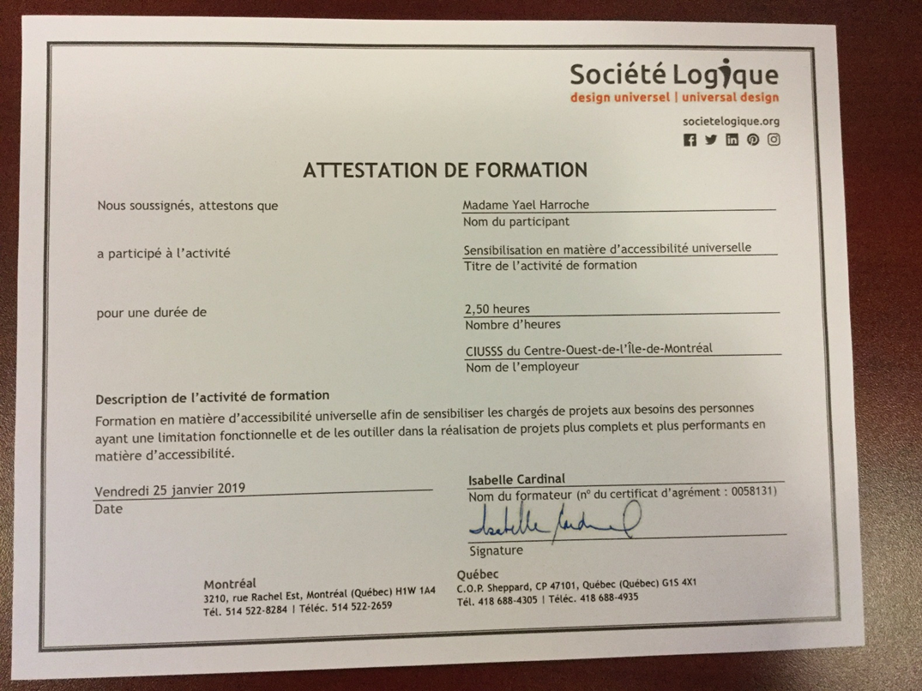

Annexe 4
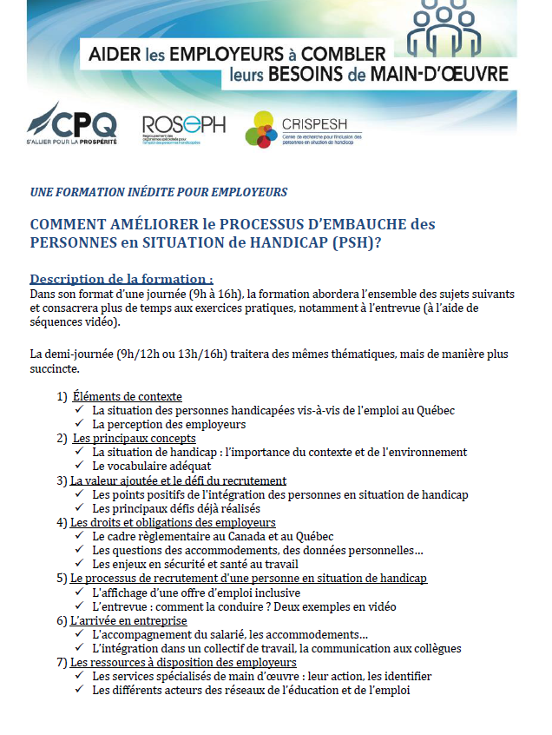
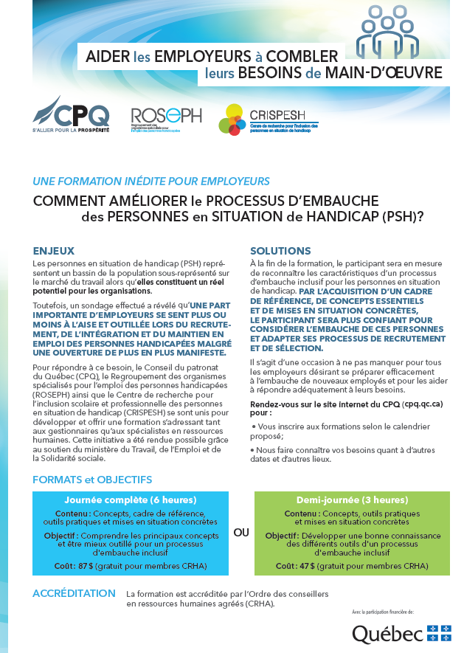
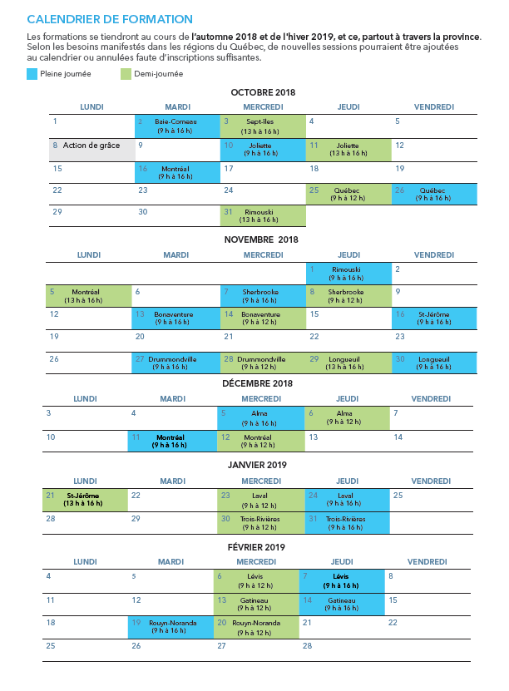

Le respect mutuel est une valeur fondamentale au CIUSSS du Centre-Ouest-de-l’Île-de-Montréal

